LA DEFORESTATION DANS LE MONDE
Table des matières

Fiche professeur 2
Fiche élève 5
Narration de séance et productions d’élèves 6

Fiche professeur

LA DEFORESTATION DANS LE MONDE

- Niveaux et objectifs pédagogiques
6e : utilisation des notions d’aire, de durée.
5e et 4e : consolidation et entretien de ces notions.
- Modalités de gestion possibles
Appropriation individuelle, puis travail en groupes. On pourra également ne donner qu’une partie des renseignements et proposer aux élèves de chercher les autres par eux-mêmes, par exemple sur internet.

- Degré de prise en main de la part du professeur
Premier degré.
- Situation
Devant réaliser un exposé sur la disparition des forêts dans le monde, Aurélie a trouvé les renseignements suivants :
« La FAO (Organisation des Nations Unies pour l’alimentation et l’agriculture) surveille les forêts du monde tous les cinq à dix ans depuis 1946. Les derniers éléments connus datent de 2010, et on estime que durant ces dix dernières années, environ 13 millions d’hectares de forêts ont disparu chaque année. »
« L’équivalent de la surface d’un terrain de football disparaît toutes les deux secondes dans le monde. »
« La forêt de Fontainebleau est l’une des plus grandes forêts de France, elle s’étend sur environ 20 000 hectares si on considère également la forêt des trois Pignons. »
Combien de temps faudrait-il pour que la forêt de Fontainebleau disparaisse à ce rythme ?

- Supports et ressources de travail
Calculatrice.

Un exemple de terrain de football :

On pourra choisir de donner ou non le renseignement suivant :
« Un hectare est l’aire d’un carré de 100 mètres de côté ».

- Consignes données à l’élève
Déterminer en combien de temps la forêt de Fontainebleau disparaîtrait à ce rythme.
La réponse sera donnée sous forme d’un texte présentant la démarche et les arguments.

- Dans le document d’aide au suivi de l’acquisition des connaissances et des capacités du socle commun

Pratiquer une démarche scientifique ou technologique, résoudre des problèmes | Capacités susceptibles d’être évaluées en situation
- Rechercher, extraire et organiser l’information utile | Observer, recenser des informations.
- Réaliser, manipuler, mesurer, calculer, appliquer des consignes | Calculer, utiliser une formule.
- Raisonner, argumenter, pratiquer une démarche expérimentale ou technologique, démontrer | Proposer une démarche de résolution.
- Présenter la démarche suivie, les résultats obtenus, communiquer à l’aide d’un langage adapté | Présenter une démarche.

Savoir utiliser des connaissances et des compétences mathématiques | Capacités susceptibles d’être évaluées en situation
- Organisation et gestion de données | Reconnaître si deux grandeurs sont proportionnelles.
- Nombres et calculs | Choisir l’opération qui convient, mener à bien un calcul instrumenté.
- Grandeurs et mesures | Calculer une aire, une durée, effectuer des conversions d’unités.

- Dans les programmes des niveaux visés

Niveaux | Connaissances | Capacités
6e | Proportionnalité | Reconnaître les situations qui relèvent de la proportionnalité et les traiter en choisissant un moyen adapté.
 | Opérations | Choisir les opérations qui conviennent au traitement de la situation étudiée.  Savoir effectuer un calcul instrumenté.
 | Durées | Calculer des durées.
 | Comparaison et calcul d’aires | Calculer l’aire d’un rectangle dont les dimensions sont données.

- Aides ou "coups de pouce"

- vérification d’une bonne compréhension de la situation et de la consigne
Que cherche-t-on ? Que veut-on comparer ?
- aide à la démarche de résolution
Quelle quantité de forêt disparaît toutes les deux secondes ?
On pourra travailler également sur les ordres de grandeur.
- apport de connaissances et de savoir-faire
Notion d’aire, définition de l’hectare.
- Approfondissement et prolongement possibles
L’affirmation « La surface d’un terrain de football disparaît toutes les deux secondes » vous paraît-elle justifiée ?

Fiche élève

LA DEFORESTATION DANS LE MONDE
Devant réaliser un exposé sur la diminution des forêts dans le monde, Aurélie a trouvé les renseignements suivants :

« La FAO (Organisation des Nations Unies pour l’alimentation et l’agriculture) surveille les forêts du monde tous les cinq à dix ans depuis 1946. Les derniers éléments connus datent de 2010, et on estime que durant ces dix dernières années, environ 13 millions d’hectares de forêts ont disparu chaque année. »

« L’équivalent de la surface d’un terrain de football disparaît toutes les deux secondes dans le monde. »

« La forêt de Fontainebleau est l’une des plus grandes forêts de France, elle s’étend sur environ 20 000 hectares si on considère également la forêt domaniale des Trois Pignons. »

Un exemple de terrain de football :

Déterminer en combien de temps la forêt de Fontainebleau disparaîtrait à ce rythme.
La réponse sera donnée sous forme d’un texte présentant la démarche et les arguments.

Narration de séance et productions d’élèves

En classe de sixième

Les élèves calculent d’emblée l’aire d’un terrain de football. Le problème se pose ensuite de la correspondance m² – ha. Ils ont à leur disposition des dictionnaires, mais ne comprennent pas le sens de « 1 hectare correspond à 10⁴ mètres carrés ». Un autre dictionnaire leur donne la correspondance sous forme compréhensible par eux.

Question posée au professeur qui renvoie au dictionnaire.

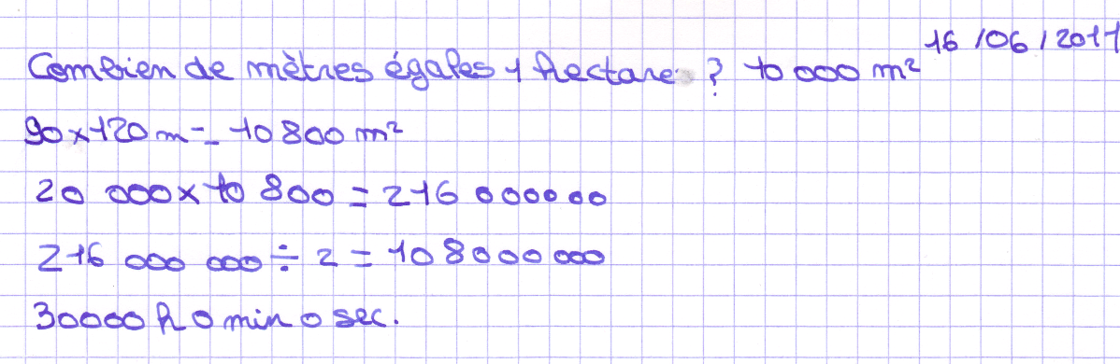
L’élève manipule correctement les changements d’unités de durées.
On peut évaluer positivement « Grandeurs et mesures, effectuer des conversions d’unités relatives aux durées », « Mener à bien un calcul instrumenté ».
« Calculer une aire » peut être évalué positivement.
L’élève ne choisit pas les opérations qui conviennent.

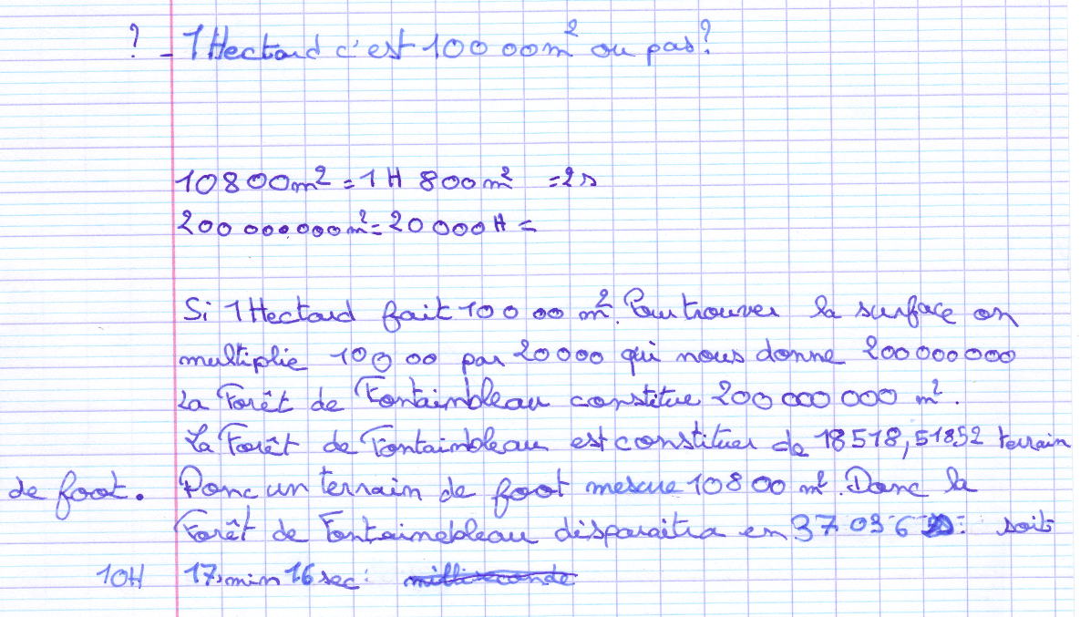
L’égalité est incorrecte.
« Donc » est mal utilisé.
Question posée au professeur qui renvoie
au dictionnaire.
L’élève manipule correctement les changements d’unités de durées. On peut évaluer positivement « Grandeurs et mesures, effectuer des conversions d’unités relatives aux durées », « Mener à bien un calcul instrumenté », mais aussi « Présenter une démarche »…

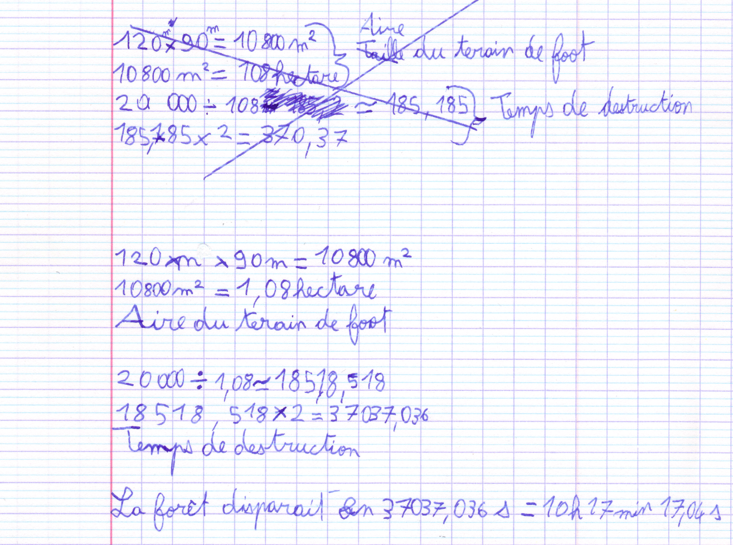
L’élève manipule correctement les changements d’unités de durées. On peut évaluer positivement « Grandeurs et mesures, effectuer des conversions d’unités relatives aux durées », « Reconnaître une situation de proportionnalité »,
mais aussi « Présenter une démarche »…
L’élève donne une précision peu réaliste, mais conforme aux problèmes habituellement rencontrés en mathématiques.

